МБОУ г. Ивантеевка
городского округа Пушкинский Московской области
«Гимназия №6» ДО «Звёздочка»


Сценарий ВЫПУСКНОГО праздника в д/с
для подготовительных к школе групп «Затейники» и «Знайки»

«Первоклассные Стиляги
покидают детский сад!»

Подготовили: музыкальный руководитель
Шагарова Надежда Владимировна
Воспитатели: Петрова Т.В., Лебедева В.А., Милькина Н.В.

Ивантеевка, 2025
Зал оформлен в ретро - стиле.
♫ ФАНФАРЫ (Вход ведущих)
Ведущий: Как быстро наши дети повзрослели,
И годы с ними быстро пролетели.
И нам сегодня трудно говорить,
Нам остаётся лишь Вас удивить!
Ведущий: Встречайте поскорее – к нам спешат:
Весёлые, задорные, прекрасные и классные,
Стиляги первоклассные!
♫ ВХОД детей. Танцевальная композиция. (врассыпную)
Девочка:
Слушайте, слушайте, слушайте
Все с первого до последнего ряда
Вас приветствует сегодня,
Стиляги нашего детского сада!

Ведущий: Весёлые и шумные, и очень даже умные!
Сегодня вы - СТИЛЯГИ! Самые…
1 ребёнок: Стильные
2 ребёнок: Талантливые
3 ребёнок: Интеллектуальные
4 ребёнок: Любознательные
5 ребёнок: Яркие
6 ребёнок: Гениальные
7 ребёнок: Изобретательные
8 ребёнок: Вообщем: Привлекательные!
Ведущий: И ЭТО ВСЁ?
9 ребёнок: Нет! А ещё мы: любители поговорить с соседом.
Ссоримся и тут же миримся. Обожаем поболтать за обедом.
Самая шумная группа в детском саду. Головная боль воспитателей.
Наш самый любимый день недели
Все: ВОСКРЕСЕНЬЕ!
10 ребёнок: Мы против скуки, сырости, печали.
Хотим, чтоб нас, выпускников,
Все дети: АПЛОДИСМЕНТАМИ ВСТРЕЧАЛИ! ♫ отбивка
Мальчик:
Устроим лучший детский бал, чтоб каждый пел и танцевал
И это вовсе не секрет, талантливее детей нет!
Девочка:
Каждый сегодня из нас звезда, любой позавидует это, да!
Наступил наш звёздный час, зажигаем мы для вас!
♫ ПЕСНЯ «ВЫПУСКНАЯ КАТАВАСИЯ» автор Л. Горцуева

1 ребёнок: Да, годы летят, словно кадры в кино,
То, что было недавно, оказалось давно.
А помните, пять лет назад, как мы ходили в детский сад?
2 ребёнок: Да что ты, не ходили, в колясках нас возили.
На ручках часто мы сидели, ногами топать не хотели.
3 ребёнок: Я помню, плакал каждый день, всё маму ждал, в окно глядел.
А кто-то с соской приходил, а кто-то памперсы носил.
4 ребёнок: Бывало, плохо кушал я, кормили с ложечки меня.
5 ребёнок: Ой, я такое вытворяла, в обед над супом засыпала.
6 ребёнок: А помните, я из песка большие строил города!
7 ребёнок: Ой, _______не надо! Мы все куличики пекли,
Не очень гладко - как могли, и вместе мы играли, друг друга угощали!
8 ребёнок: Какими были шалунами, дрались руками и ногами!
А кое - кто даже зубами!
9 ребёнок: Да, все мы были хороши, ну, что с нас взять - ведь малыши!
10 ребёнок: Любим все мы посмеяться! Пошалить и поиграть,
Так давайте на прощанье, будем польку танцевать!
♫ ТАНЕЦ «ПРОЩАЛЬНАЯ ПОЛЬКА» авторы С. Каптюхов, Л. Кириллова.
♫ Дети садятся на стулья под музыку ♫ отбивка
Выходят в середину зала ведущий и девочка.

Девочка: Мы стиляги - первоклашки. Все вокруг глядят на нас,
Говорят: «Очаровашки!» Точно! Мы ребята - класс!
Ведущий: Во времена стиляг музыку записывали на грампластинках. Их вставляли в проигрыватель и слушали музыку. Предлагаю поиграть с весёлыми пластинками.
♫ ИГРА «ВЕСЁЛЫЕ ПЛАСТИНКИ»
На 7 пластинках составлено слово «Стиляга», ♫ отбивка
Дети стоят в одной линии, буквы повёрнуты к зрителям.
Ведущий читает четверостишия, дети составляют слова - отгадки:
1. Всех врагов победила
Богатырская – СИЛА.
2. Леса темного краса,
Плутовка рыжая – ЛИСА.
3. В альбоме толстом бел и чист,
Знаком любому бумажный – ЛИСТ.
4. Старая баба, злая карга,
Всем с детства знакома баба – ЯГА.
5. Умник, выпускник, трудяга,
Сегодня на празднике ты – СТИЛЯГА (поднимают пластинки вверх)

Ведущий: Оглянуться не успели, наши дети повзрослели.
Без труда они читают, из букв слово составляют.
Незаметно пролетели беззаботные деньки,
Вы окрепли, повзрослели, скоро вы, ученики.
(Дети буквы кладут, садятся, выходят 2 мальчика в середину зала)
1 мальчик: Завтра настанет пора расставанья!
И завтра я в садик уже не приду.
Но хочется очень, сейчас на прощанье
Мне вспомнить, как весело жили в саду.
2 мальчик: (обращается к воспитателю) (И.О. воспитателя)
Нельзя ли в детство заглянуть, хотя б на несколько минут?
Ведущий: Я думаю, что в такой праздник всё возможно!
♫ Под музыку в зал входят малыши - дети младшей группы.
(с 2 - мя портфелями, из портфелей торчат игрушки и горшок).
Ведущий: Ребята, к вам спешат малыши, давайте похлопаем им от души!
Малыш 1:
Вы идёте в первый класс,
Может быть, возьмёте нас?
Мы портфели все собрали,
И из группы убежали! (пальчиком «тс-с-с» показывает)
Малыш 2:
Хоть писать мы не умеем,
Но рисуем, лепим, клеим.
Все игрушки мы собрали (показывает портфель)
И из группы убежали!
Малыш 3: (у неё портфель, торчит горшок, или привязать)
Мы с собою всё собрали –
Две машинки, куклу, заю.
Всё в портфелях есть у нас.
И горшочек про запас! (указ. палец показывает вверх)
Малыш 4:
Сами видите, что мы
В школу все пойти должны!
♫ Забегает испуганный воспитатель младшей группы.
Воспитатель мл. гр.:
Вот они где! Как меня вы напугали! Зачем из группы убежали?
Малыши хором: Мы решили, в «тихий час», что нам в школу в самый раз!
Воспитатель мл. гр.:
Чтобы в школу вам пойти - нужно малость, подрасти.
Посмотрите, здесь на празднике - будущие первоклассники! (показывает)

Выпускник: Мы прощаемся сегодня, но вас просим не грустить,
И поэтому, решили, всех на танец пригласить!
♫ Выпускники приглашают и танцуют с малышами по кругу.
♫ «ТАНЕЦ С МАЛЫШАМИ» автор О. Воеводина
Воспитательница малышей: Мы желаем вам учиться на 4 и на 5
И одна у нас к вам просьба, просим нас не забывать.
1 Выпускник: Скажем дружно мы... (пауза)
Все дети: СПАСИБО!
1 Выпускник: Что поздравить нас пришли,
А ещё вам, малыши, подарим шарики (или подарки, или игрушки) мы от души!
(выпускники дарят малышам шары на палочках или др. и провожают, садятся)
♫ отбивка Выходят в середину зала 2 мальчика.
1. Благородный саксофон - джаз всегда играет он.
Я подую в саксофон - зазвучит красиво он.
2. Аплодисменты пусть звучат сейчас –
Мы для вас играем джаз!
♫ «ТАНЕЦ С САКСОФОНАМИ» (исполняют мальчики) садятся
Ведущий: Ребята, а что значит быть стильным?
Дети, 9 человек, выходят на середину зала и читают:
1. Я думаю, что надо быть особенным и интересным.
2. Мало иметь стильную одежду и причёску, надо найти в жизни то, что интересно тебе, тогда ты будешь интересен и другим.
3. Верно. В душе у каждого талант, секрет давно известный,
Кто-то поэт, кто-то спортсмен, иль музыкант прелестный,
У каждого из нас есть огонёк внутри,
И важно этот огонёк по жизни пронести.
4. Мама говорит, что дети быть талантливыми должны.
Что нужны таланты эти, для себя и для страны!
5. Стать архитектором мечтаю, построить город без углов.
Мечту сейчас осуществляю: дома рисую из кругов.
(рисует круги пальцем в воздухе
Дом мой достроен, в нем нет ни угла, Мама, сбылась мечта!
Больше не сможешь, как прежде, любя, в угол поставить меня!..
6. Мечтаю стать главою Центробанка!
Весь мир чтобы по - русски удивить
Купить билет на дальнюю планету,
И мамочке все звёзды подарить.
7. В МЧС пойду трудиться,
Мне работа эта снится,
Помогать мое желанье,
А спасать – моё призванье.
8. А я хочу быть президентом!
Страной большой руководить!
Людьми я буду управлять
И всем зарплаты прибавлять!
9. А я хочу быть просто хорошим человеком,
Чтоб в ногу весело шагать мне с наступившим веком!
ВСЕ: Чтоб в ногу вместе - это как? (удивлённо)
9. Побольше знать, поменьше спать,
Девчонок в школе защищать,
Быть вежливым везде, всегда!
Садить сады и строить города!
(выходят все остальные дети встают врассыпную на танец)
♫ ТАНЕЦ «КЕМ СТАТЬ?» (садятся)
Ведущий: Кем бы вы ни стали, мои дорогие ребята, я знаю, вы вырастите добрыми, смелыми, честными людьми. (обращается к родителям)
А представьте, уважаемые родители, что ваши дети идут в школу, и уже учатся там… И так, вашему вниманию представляем сценку из серии #Мы Из Будущего#
 ♫ СЦЕНКА «ОПЯТЬ ДВОЙКА!»
(после исполнения сценки дети садятся, выходят 2 ребёнка, читают стихи)
Ведущий: Я вижу ваше будущее ясно,
Будет в жизни всё у вас прекрасно!

1 ребёнок: Конечно, в школе будет интересно, ведь школа - удивительное место!
Научимся читать, писать в тетрадках, я думаю, что будет всё в порядке!
2 ребёнок:
Не надо огорчаться! Мы будем в школе хорошо учиться,
Чтоб нами можно было бы гордиться,
А садик наш, конечно, не забудем!
И в гости заходить конечно будем! (садятся)
♫ Под музыку в зал вбегает Мистер Шаляй – Валяй с фотоаппаратом.

Шаляй – Валяй: Привет, ребята! (обращается к детям). Мистер Шаляй – Валяй приветствует гостей! (обращается к взрослым). Я – любитель рок-н-ролла, джаза и твиста. О-о-о сколько же тут народу. Кстати, а что вы здесь собрались? И вы так шумели… Меня, наверное, встречаете? Как любезно с вашей стороны (делает поклон).
Ведущий: Здравствуйте, Мистер Шаляй – Валяй. Вас мы просим, проходите, ретро – бал наш посетите! У нас сегодня особенный день – наши дети прощаются с детским садом. Наши стиляги собираются в школу.

Шаляй - Валяй: А что такое школа? В Шаляй – Валяйстве школы нет. И все шаляйВаляйничают. И вам, ребята, зачем, школа? Вы тоже туда не ходите. Будем весело вместе жить, шаляйваляйничать и будет нам всё по барабану, вот такая весёлая жизнь!

1 ребёнок (с места): Мистер Шаляй-Валяй.
Мы - весёлые ребята, классные стиляги.
Но учится мы всегда в школе очень рады.
Шаляй-Валяй: Ну, что там в вашей школе интересного?
Ведущий: А ты послушай песню про первоклассников, сам поймёшь.
♫ ПЕСНЯ «ПЕРВОКЛАШКИ» автор И. Крутой

Шаляй – Валяй: Ух ты! Так вы не только стильные, но ещё и талантливые! Это надо запечатлеть на память. У меня и фотоаппарат есть. Поиграем в игру «Сделай селфи». (объявляет)
Ну что ж, а сейчас, фотосессия у нас!
1-2-3-4-5- начинаем танцевать!
В красивых позах все замрём!
Папы, мамы не зевайте, нас на камеру снимайте!
♫ ИГРА «СДЕЛАЕМ СЕЛФИ» (3 раза)
Дети под весёлую музыку бегают. Шаляй - Валяй командует, 2, 3, 4 - дети собираются в двойки, тройки…, и т. д. и замирают, позируют как на фото. Шаляй - Валяй фотографирует «Готово!». Игра продолжается.
Шаляй – Валяй: Вижу, что ребята у вас первоклассные. А вот, интересно, на какие оценки они в школе учиться будут?
Ведущий: Конечно, только на пятёрки!
Шаляй – Валяй: Сейчас мы это проверим! Внимание, внимание! Открывается охота за хорошими отметками. А вы, ребята, хотите принять участие? (ДА) Тогда начинаем!
♫ ИГРА «Кто скорей возьмёт пятёрку?»
Дети встают в круг. Под музыку ребёнок, водящий, идёт внутри круга с пятёркой. На конец музыки встаёт между двумя детьми. Под вторую часть музыки эти двое детей бегут с внешней стороны круга в разные стороны. Кто первый возьмёт оценку, тот становится водящим.
Шаляй – Валяй: Какие же у вас замечательные ребята. А где они всему этому научились?
Дети (хором): Это наш детский сад, самый лучший для ребят!
(дети быстро выстраиваются врассыпную)
Ребёнок:
В садике нашем тепло и уютно,
Вкусная – каша, доброе – утро,
Будни - весёлые, яркие – праздники,
Книжки, игрушки – любимые, разные.
Нет детского сада нашего круче!
И коллектив – то у нас самый лучший!
♫ ПЕСНЯ «ДЕТСКИЙ САД» автор С. Солодова (садятся)

Шаляй – Валяй: Здорово вы зажигаете! Весело у вас в детском саду! Браво, ребята! А я побегу в свою страну ШаляйВаляньдию и расскажу своему народу о школе и открою там школы. А вы мне дайте клятву, что в школе будете учиться на одни пятёрки. (ответы детей) Обещаете? (ответы детей). Спасибо вам, ребята! До свидания!
♫ Шаляй – Валяй под музыку уходит.
(в середину зала выходят 5 детей и читают стихи)
1. Выступать пришли стиляги, посмотрите - симпатяги!
Но не только внешне классны, внутренне мы все прекрасны!

2. Стильно мы себя ведём, песни модные поём.
В школе мы не заскучаем, мы уверенны, мы знаем.

3. Хорошо учиться – стильно, чтоб примерно и стабильно!
Детский сад не подведём, в школу стильными пойдём.

4. Мы в ученьи кропотливы, ведь не модно быть ленивым.
Будет стильным поколенье, этом даже нет сомненья (автор Кириллова Л. В)

5. Сегодня наша группа покажет высший класс.
Мы будем вместе зажигать и выступать для вас!
♫ ТАНЕЦ «СТИЛЯГИ» (А ручки хлоп-хлоп-хлоп…)
(в это время мамы готовятся выступать с дочками)
Девочка: Есть у нас в группе девчонки, и ещё танцоры мамы,
Пластинку только заведём, сразу дружно в пляс пойдём!

♫ ТАНЕЦ «Диско с мамами» (исполняют девочки с мамами)

Ведущий: Не важно, в какое время мы живём и какой стиль в моде. Важно, чтобы вы были добрыми и внимательными друг к другу, умели дружить и приходить на помощь.
♫ Фоновая музыка. Отбивка. Выходят все дети и встают врассыпную.

Ведущий: Выпускники, вам слово!
1 ребёнок: Полюбили мы друг друга, дружба крепкая у нас,
Вместе с нами наша дружба
ВСЕ: ПЕРЕХОДИТ В 1 КЛАСС!
2 ребёнок: Детский сад наш, до свиданья! Мы уходим в первый класс.
Хоть и грустно расставанье, не волнуйся ты за нас.
3 ребёнок: Нам удачи пожелайте и учёбы «на ура».
Скажем вместе «ДО СВИДАНЬЯ!» – в школу нам идти пора!
4 ребёнок: Мы сейчас от всех ребят СПАСИБО дружно говорим
Тебе, любимый детский сад, и всем сотрудникам твоим!
Дети:
- воспитательницам нашим,
- логопеду
- медсестре,
- нашей няне,
- и завхозу,
- методисту
- прачке тоже
- кастелянше,
- и психологу
- поварам,
- мы говорим:
Все: ВАС ЗА ВСЁ БЛАГОДАРИМ!
Реб: У Вас волшебная работа
Вам покорились звуки, ноты.
Вы можете повелевать
В душе мелодии звучать.
Спасибо Вам, за Ваши песни,
Что танцевали с нами вместе,
Что музыка всех наших дней
Звучала с Вами веселей!

Реб: Чтоб могли детишки бегать, никогда не уставать.
Босиком ходить по снегу, прыгать, в мячики играть.
Был детишкам лучший друг - наш детсадовский физрук.

Реб: В наше время нет, не просто, садиком руководить.
Каждый день миллион вопросов, все их надобно решить.
Да, работа здесь не мёд, тут не все смогли бы.
За нелёгкий этот труд, скажем директору спасибо!

Реб: Мы всех сотрудников с Выпускным поздравляем! И долгих лет ещё пожелаем!
Реб: Хорошо здесь в садике нам было! Это мы вам честно говорим.
И от всей души большое вам СПАСИБО!
ВСЕ: ВСЕ МЫ ВАС БЛАГОДАРИМ!
(Дети берут муз. инструменты: колокольчики, треугольники, металлофоны)
♫ ПЕСНЯ «ТИК - ТАК» автор О. Воеводина (кладут инструменты)

Ведущий:
Что ж, дорогие дети, наступает этот грустный миг,
К которому ни один воспитатель до сих пор не привык.
Отрываем вас от сердца, дорогие, вы ведь взрослые уже такие.

Ведущий:
Учитесь, трудитесь, дерзайте, мечтайте,
Огромных высот в жизни вы достигайте.
И нас, кто любил вас, не забывайте.
♫ ТАНЕЦ «ВЫПУСКНОЙ, ЗАЖИГАЙ!» автор Е. Еремеева (врассыпную)
Ведущий: Время пришло - выросли дети, и наступает прощания час...
Милые мамы, милые папы, как хорошо, что вы рядом сейчас.
За то, что Вы самые лучшие на свете –
Вам аплодисменты подарят ваши дети. (Аплодисменты детей)
А теперь мы предоставляем слово родителям. (дети садятся)
Слово родителям
Ведущий: А сейчас, дорогие ребята, к вам с напутственным словом и поздравлением обращается …
Ст. воспитатель или зам. директора, или директор:
Ну что ж, наступает торжественный час!
Он очень серьёзный и важный для вас.
Подросли вы так быстро и стали большими,
Мы в школу, ребята, всех вас провожаем,
Диплом и подарок на память вручаем!
Диплом выпускника вручается - Фамилия, Имя ребёнка ________________ и т.д.
ВРУЧЕНИЕ ДИПЛОМА, ПОДАРКА И АЛЬБОМА.

Ведущий: Сегодня, ребята, мы вас поздравляем:
Вы в школу идёте учиться, дружить.
Успехов, здоровья вам всем пожелаем,
И свой детский сад никогда не забыть!
Приглашаем всех, на общее фото!

Цель:
Доставить детям и их родителям эмоциональную радость в последний праздник в детском саду. Показать уровень подготовки детей, их театральные, творческие, музыкальные и хореографические способности.
Задачи:
Создание эмоционально положительной атмосферы сотрудничества детского сада и семьи (совместные переживания радости и грусти, расставания, ощущения общего праздника);
Формирование у детей и родителей чувства благодарности сотрудникам детского сада;
Совершенствование музыкальных, вокальных, хореографических, исполнительских и поэтических способностей детей;
Воспитывать желание хорошо учится в школе, а также развивать и воспитывать в детях чуткость и сопереживание друг к другу.

Герои - персонажи:
Ведущие - воспитатели групп;
Король Шаляй - Валяй - Мария Евгеньевна (учитель логопед);

Музыкальный репертуар:
- Фанфары - выход ведущих.
- Вход детей. Танцевальная композиция.
- Песня «Выпускная катавасия» автор Л. Горцуева.
- «Прощальная полька» авторы С. Каптюхов, Л. Кириллова.
- Игра «Весёлые пластинки»
- «Танец с малышами» автор О. Воеводина.
- «Танец с саксофонами» (исполняют мальчики).
- Танец «Кем стать?»
- Сценка «Опять двойка»
- Вход персонажа Мистер Шаляй - Валяй.
- Песня «Первоклашки» автор И. Крутой.
- Игра «Сделаем селфи»
- Игра «Кто скорей поймает пятёрку?».
- Песня «Детский сад» автор С. Солодова.
- Танец «Стиляги».
- Танец «Диско с мамами».
- Песня «Тик - так» автор О. Воеводина.
- Танец «Выпускной зажигай!» автор Е. Еремеева.

♫ ПЕСНЯ «Первоклашки" автор И. Крутой

1. Мы поднялись не по будильнику,
Сами собрали свои рюкзачки.
Рядом идут с новым мобильником,
В школу торопятся выпускники.
Эй, смотрите все на нас,
Мы идём в первый класс.
Первый - значит высший класс,
Пропустите нас!

Припев:
Первоклашки, всюду первоклашки,
На ступеньках школы суета.
Нам за ручку с мамами не страшно,
Страшно встретить чёрного кота.

2. Скоро звонок. Стихнет на улицах
Шум голосов и начнётся урок.
В класс нам пора, только волнуемся,
Чёрный котёнок взбежал на порог.
Мы здесь главные сейчас,
Нас ведут в первый класс.
Это значит высший класс,
Пропустите нас!
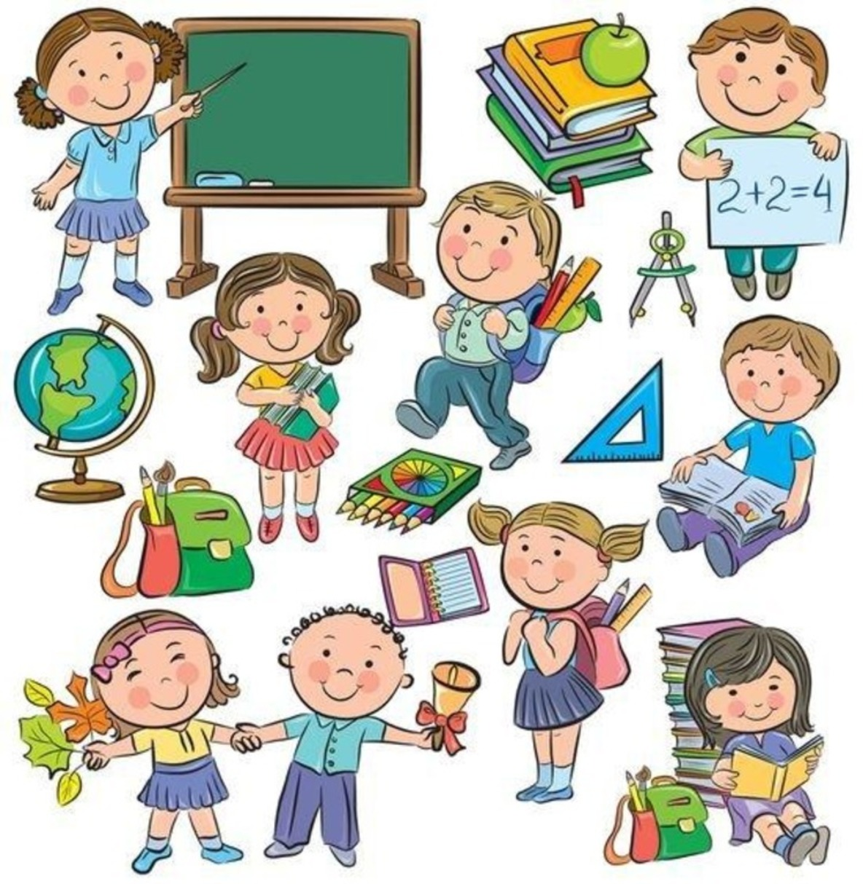

♫ ПЕСНЯ "ВЫПУСКНАЯ КАТАВАСИЯ" автор Л. Горцуева
1.День сегодня с утра интересный (МАЛЬЧИКИ)
То мне грустно, то радостно вдруг
Не узнать мне сегодня наверное
Ни друзей ни вчерашних подруг
Припев: А в приёмной все волнуются
Наши девочки гурьбой
У меня интересуются
Хороши ли мы собой?
А в приёмной катавасия
Мамы, папы и друзья
Праздничное безобразие
В нём участвую и я.
2 . Мы сегодня такие красавицы (ДЕВОЧКИ)
И не можем не нравиться вам
Как прелестны причёски и платьица
Мы сегодня наряднее мам.
Припев: А мальчишки удивляются
И любуются на нас
А мальчишки так смущаются
Будто видят в первый раз.
Ой, да больно было надо нам (все мальчики хором)
Вы нам вовсе не нужны!
Ой, мальчишки не смешите нас, (девочки продолжают)
Знаем мы, что хороши.
3. Мы сегодня какие - то странные (все и мальчики и девочки)
Мы сегодня не дружим с собой
Знаем мы, ну конечно мы знаем
Что виною всему выпускной.
Припев: Пусть сегодня поздравляют нас
Мамы, папы и друзья

Грусть и радость здесь встречаются
Но совсем грустить нельзя.
Пусть сегодня мы расстанемся,
Завтра встретимся опять
И расскажем воспитателям
Что мы учимся на пять!


